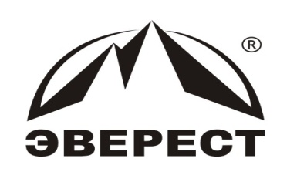
РОССИЯ, 454080, г. Челябинск, ул. Энтузиастов, 12, оф. 404
Тел./факс (351) 265-39-61, 265-39-81, 265-61-05
www.everestkursy.ru E-mail: everest-chel@mail.ru
Лицензия на образовательную деятельность № А 0002650
Аккредитация при Минздравсоцразвития РФ № 1495
Учебный центр Эверест основан 11.03.1992г.
Обучение по программе «Строительные материалы»
Обучение по профессии «Лаборант по физико-механическим испытаниям»

Приглашаем специалистов испытательных лабораторий
на обучение
в группы профессиональной подготовки, переподготовки
и повышения квалификации

по профессии «Лаборант по физико-механическим испытаниям»
и «Строительные материалы»
с 14.10.2019г. по 25.10.2019г.
Очная форма обучения
(возможна дистанционная)

- Занятия проводятся в лабораториях, оснащенных современным испытательным оборудованиям.
- Половина учебного времени отведена на лабораторно-практические занятия по всем материалам, используемым в строительстве.
- Обучение проводят преподаватели-практики: начальники лабораторий, главные специалисты испытательных лабораторий.
- Участники обучения обеспечиваются раздаточным материалом (ГОСТы, методические материалы, видеоматериалы).
Стоимость обучения: Лаборант ФМИ-16000 рублей, Строительные материалы-11000 рублей.
По окончании выдается: Лаборант ФМИ –Свидетельство, Строительные материалы-Диплом
!!!!!При необходимости бронируем гостиницу: 1000 рублей (одноместное размещение), 550 рублей (двухместное размещение)
ВНИМАНИЕ!!! Для специалистов, имеющих опыт работы в лаборатории возможно дистанционное обучение! Стоимость 16000 рублей. Все материалы пересылаются по электронной почте, выполняется тест по теории, 2контрольные работы и квалификационный билет.
Для прохождения обучения необходимо предоставить копию диплома об образовании
Примечание: от 2-х и более человек скидка 10%.
Заявки принимаются по телефонам:
Куратор обучения: Туркина Елена Владимировна –зам.директора 8-951-800-11-55
Волкова Ольга Сергеевна- зав.каф. 8-951-482-60-44
8 (351) 265-39-61(81)
E-mail: everest-chel@mail.ru

